HỌ VÀ TÊN HS: ………………………………………..
LỚP: 8……………..

Thời gian: Từ ngày 20/4 đến 25/4/2020

CHỦ ĐỀ : OXI ( tiếp theo )

VII. Cách điều chế oxi trong phòng thí nghiệm
1. Nguyên liệu
Thuốc tím kalipenmanganat ( KMnO₄)
Kali Clorat (KClO₃)
2.Cách điều chế
Trong phòng thí nghiệm, khí oxi được điều chế bằng cách đun nóng những hợp chất giàu oxi và dễ bị phân hủy ở nhiệt độ cao
3. Cách thu khí oxi:
+ Đẩy không khí( vì O₂ nặng hơn không khí)..

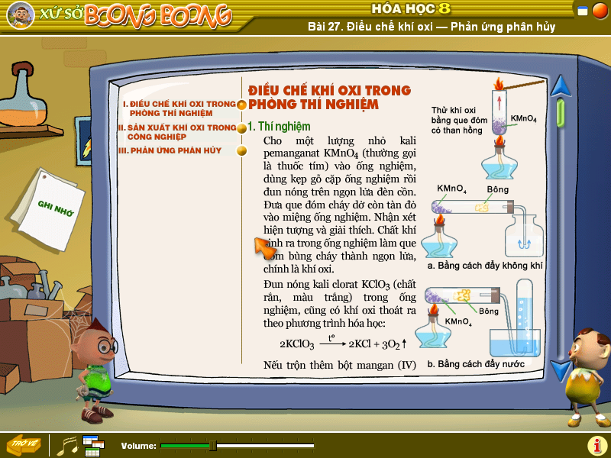
+ Đẩy nước( vì O₂ ít tan trong nước).

4.Cách thử khí oxi
Đưa tàn đóm đang cháy đến gần lọ đựng oxi nếu tàn đóm bùng cháy , chứng tỏ lọ đó chứa khí oxi
5.Phương trình hóa học
t⁰
2KMnO₄ K₂MnO₄ + MnO₂ + O₂

t⁰
2 KClO₃ 2 KCl + 3 O₂

VIII. Phản ứng phân hủy.
Phản ứng phân hủy là phản ứng hĩa học trong đó một chất sinh ra hai hay nhiều chất mới.
t⁰
-Ví dụ :
CaCO₃ CaO + CO₂
2 KClO₃ 2 KCl + 3 O₂
t⁰
IX. KHÔNG KHÍ – SỰ SỐNG VÀ SỰ CHÁY
1. Thành phần của không khí
- Không khí là hỗn hợp nhiều chất khí. Thành phần theo thể tích của không khí là: 78% khí nitơ, 21 % khí Oxi, 1% là các khí khác (CO₂, hơi nước, khí hiếm như Ne, Ar, bụi khói...)
2. Sự cháy và sự oxi hóa chậm ( đọc thêm SGK )

Bài tập :

Câu 1: Cho các phương trình phản ứng sau:
t⁰
a) 2NaHCO₃ Na₂CO₃ + H₂O + CO₂
t⁰
b) 2Ca + O₂ 2CaO
t⁰
c) MgCO₃ MgO + CO₂
d) Zn + 2HCl ZnCl₂ + H₂
t^{0v v}
e) Cu(OH) ₂ CuO + H₂O
Hãy xác định phản ứng hóa hợp, phản ứng phân hủy trong các phản ứng trên:

Câu 2: Giải thích tại sao
a. Khi nhốt một con dế mèn (hoặc con châu chấu) vào một lọ nhỏ rồi đậy nút kín, sau một thời gian con vật sẽ chết dù có đủ thức ăn?
b. Người ta phải bơm sục không khí vào các bể nuôi cá cảnh hoặc các chậu, bể chứa cá sống ở các cửa hàng bán cá?
Câu 3:
- Em hãy nêu những biện pháp để bảo vệ bầu không khí trong lành, không bị ô nhiễm.
- Muốn dập tắt ngọn lửa do xăng dầu cháy, người ta thường trùm vải dày hoặc phủ cát lên ngọn lửa, mà không dùng nước. Giải thích vì sao?

